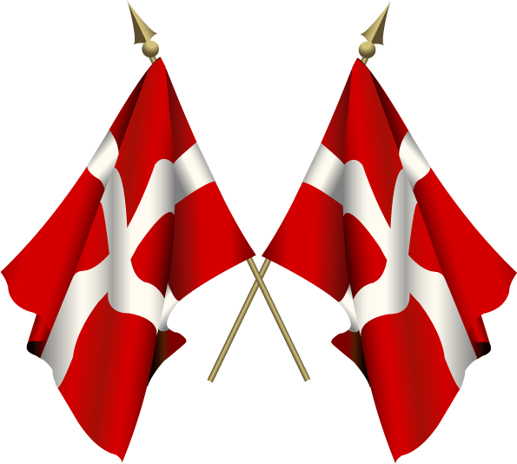
1. MAJ SOMMERFEST

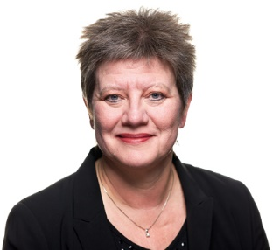
Tele Øst inviter i år til 1.maj/sommerfest som afholdes i Immerkær.
Program for dagen:
Kl. 8.00 vil der være rundstykker, kaffe og the til de morgenfriske.
Formand John Schwartzbach holder 1. maj tale.
Hvidovres borgmester Helle Adelborg holder tale.
Underholdning med live musik.
Helle Adelborg

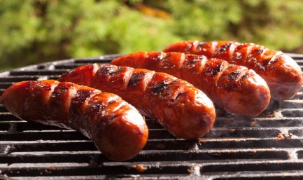
Ved 12 tiden vil der blive tændt op i grillen og der vil være fadøl, sodavand og sommerfesten starter.

Af underholdning vil der være:
Indendørs:
Live band
Udenfor vil der være underholdning:
Af diverse art
Kl.17.00. Slut.

Tilmelding senest mandag d. 17 april.
Navn: _______________________________________________ Antal voksne______ Antal børn______
Sæt kryds ved deltager i morgenbord ___ og/eller frokost ___
Sendes til eller mailes til: parbo@danskmetal.dk
Tele Øst
Immerkær 42
2650 Hvidovre

